、微型无人机赛项技术报告
目录
1.无人机参数 2
1.1 基本参数 2
1.2 飞控与计算单元 3
1.3 传感器 4
1.4 动力系统 4
1.5 投放装置 5
1.6 续航与载重测试验证 6
2. 比赛场地及道具坐标 6
2.1 场地整体描述 6
2.2 道具坐标 7
2.3 现场整体布局图 8
3.任务分析 8
3.1 任务一：携带物块起飞 8
3.2 任务二：识别二维码 9
3.3 任务三：顺时针绕障碍物飞行 10
3.4 任务四：投放物块至图片靶 11
3.5 任务五：投放物块至特殊靶 11
3.6 任务六：穿越圆环 12
3.7 任务七：降落在正确方向 13
4.技术路线 14
4.1 系统整体架构 14
4.2 自主定位与飞行控制 14
4.3 视觉识别系统 15
4.4 任务执行策略 16
4.5 软件系统设计 17
4.6 飞行性能优化 18
4.7 安全防护机制 18
5.团队分工 19
6.技术展望 21
6.1 扩展应用方向 21
6.2 技术优化方向 21
7.附录 22

1.无人机参数

1.1 基本参数
无人机整体重量（含电池，不含桨叶保护装置）为1850克，经电子秤多次测量后取平均值，符合规则重量的要求。无人机采用四旋翼布局结构，轴距为330毫米，位于规则要求的290毫米至360毫米范围内。机架主体采用经典330模具，在保证强度的同时减轻整机重量。
无人机安装有可拆卸桨叶保护圈，保护圈与机架通过螺丝耦合连接，满足赛事安全要求，且可以快速更换。
无人机机臂采用X型对称布局，动力分布均匀，有利于提高飞行稳定性。机体重心位于机架中心偏下位置，可有效降低飞行中的横滚扰动。
图 1-1无人机整体重量测量照片 | 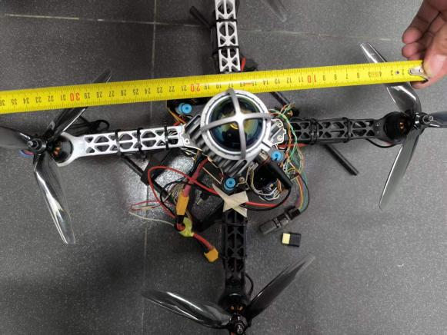图 1-2无人机轴距测量照片
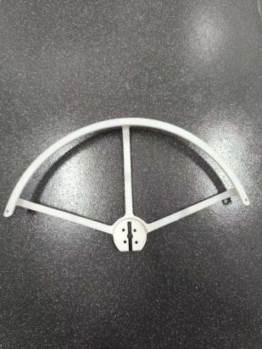  图 1-3桨叶保护装置细节 | 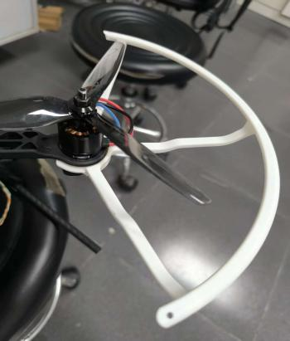  图 1-4安装示意图

1.2 飞控与计算单元
本无人机采用Pixhawk 4开源飞控，运行PX4 1.15稳定版固件。飞控内部集成双IMU冗余系统及独立减震结构，可有效降低飞行振动对姿态估计的影响。
板载计算机采用Jetson Xavier NX 16GB，运行Ubuntu 20.04操作系统及ROS Noetic中间件。板载计算机主要负责SLAM建图、目标识别、路径规划及任务状态机控制。
飞控与板载计算机之间通过UART串口通信，通信波特率设置为921600bps。
飞控供电采用独立BEC模块，避免动力系统瞬时电流波动对飞控造成干扰。板载计算机采用独立稳压模块供电，输出电压稳定在19V。
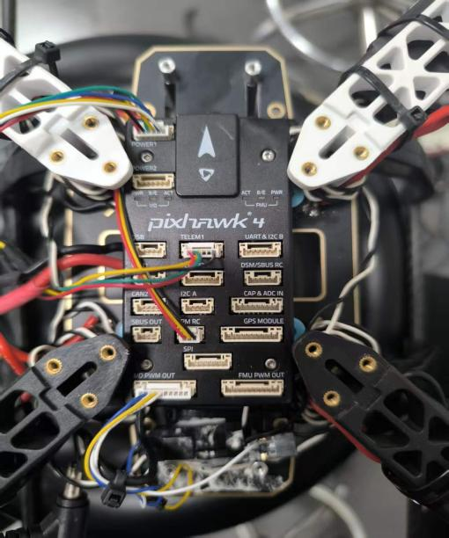图1-5：飞控主板实物照片 | 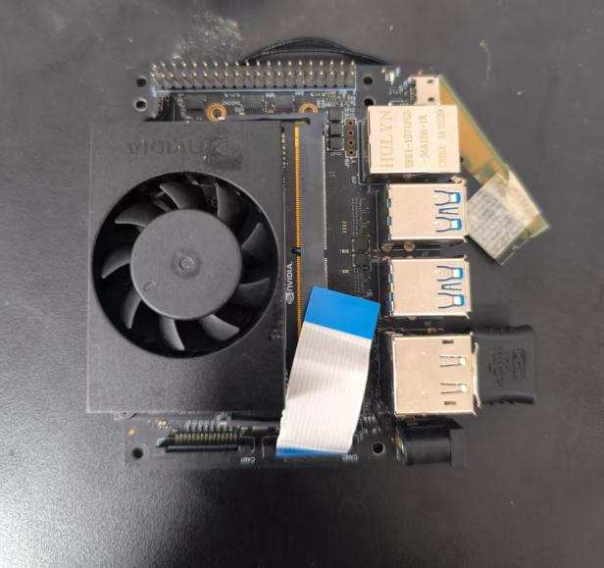 图1-6：板载计算机实物照片
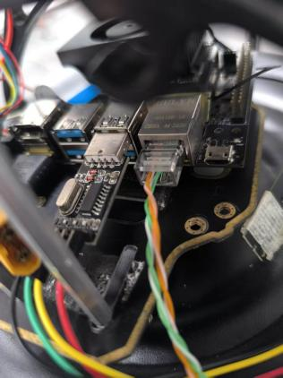  图1-7：飞控与板载计算机连接照片 | 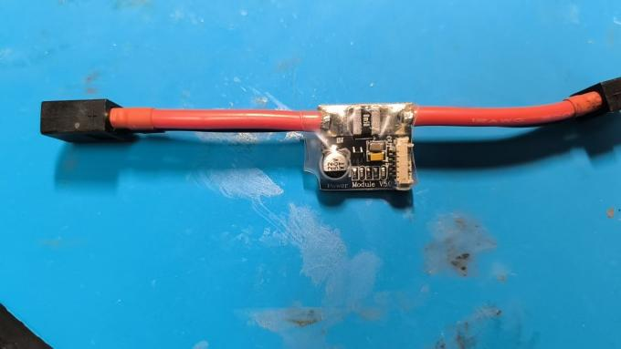图1-8：飞控供电模块照片

1.3 传感器
本无人机搭载多种传感器用于环境感知与自主定位。
激光雷达采用Livox Mid-360，安装于机身顶部中心位置，通过减震支架固定，可有效降低机体振动对点云质量的影响。激光雷达探测半径最大为40米，水平视场角360°，能够满足室内建图与避障需求。
相机采用RER-USBFHD01M，安装于机身下方位置，便于无人机在飞行过程中识别二维码、图片靶以及圆环目标。相机安装位置经过多次测试调整，可减少桨叶进入视野造成的遮挡问题。
气压计安装于飞控内部，并增加减震缓冲结构，降低螺旋桨下洗气流对气压测量的影响。
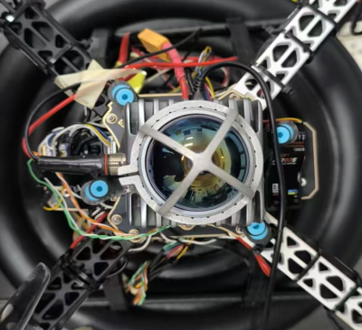  图1-9：激光雷达安装位置照片 | 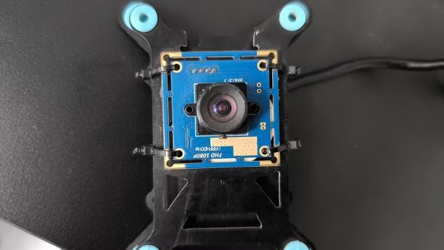图1-10：相机实物照片

1.4 动力系统
无人机采用4S 5200mAh锂聚合物电池，标称电压16.8V，最大放电倍率60C。电池通过扎带和双面胶双重固定，可防止大机动飞行过程中电池滑动。
电调采用好盈XROTOR 40A无刷电调，支持DShot600数字油门协议，可提高电机响应速度。电调安装于机臂下方，并增加铝合金散热片，提升长时间飞行时的散热性能。
电机采用x2212kv980无刷电机，搭配7×4.5英寸尼龙三叶桨。该组合在低转速情况下具有较高升力效率，可满足满载飞行需求。
动力系统经过实测，在满载状态下单轴最大推力约为1.8kg，整机推重比大于1.2，可保证无人机在任务过程中具备充足动力储备。
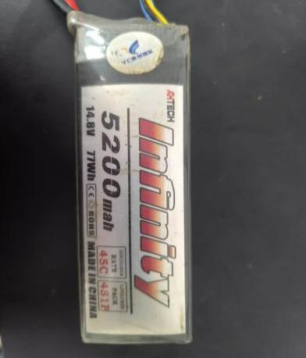 图1-11：电池实物照片 | 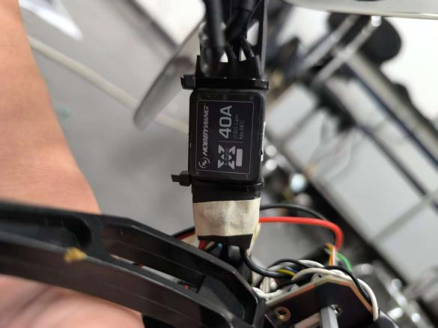 图1-12：电调安装照片
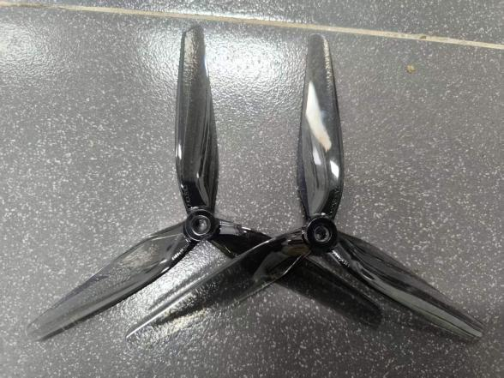图1-13：螺旋桨照片 | 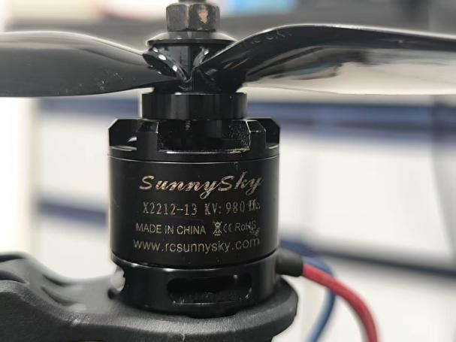图1-14：电机与螺旋桨安装照片

1.5 投放装置
投放装置采用舵机驱动连杆式结构，主体使用PLA材料3D打印成型，并通过碳纤维底板固定于机腹位置。装置使用一个舵机，设置三个角度来实现对三个物块的投放。
系统通过PWM信号控制舵机动作，PWM频率50Hz，控制脉宽范围1000us至2000us。实际测试中，从发送释放指令到物块完全脱离平均耗时约200毫秒。
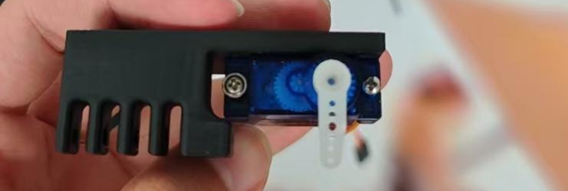
图1-15：投放装置主体结构照片

1.6 续航与载重测试验证
无人机在满载状态下进行了多轮续航测试。测试环境为室外无风环境，起飞电压16.8V，降落保护电压设置为14.2V。
实测悬停续航时间约为8分30秒，全流程任务飞行时间平均约为4分20秒，能够满足比赛要求。
载重测试中，无人机携带总重量850克配重完成自主起飞、绕障飞行、精准悬停及降落任务。飞行过程中姿态稳定，无明显动力不足现象。
为了验证系统可靠性，团队连续进行了10次满载飞行测试，其中9次成功完成全部动作，仅1次因视觉识别误差导致投放偏移。
图1-16：续航测试中无人机飞行照片

比赛场地及道具坐标

2.1 场地整体描述
比赛场地尺寸为9米×6米×3米，场地地面为平坦地面。场地空旷无遮挡，能够有效保证无人机安全飞行。场地内部光照主要由顶部LED灯提供。
场地内部所有道具均采用固定安装方式，避免飞行过程中因气流扰动导致位置偏移。
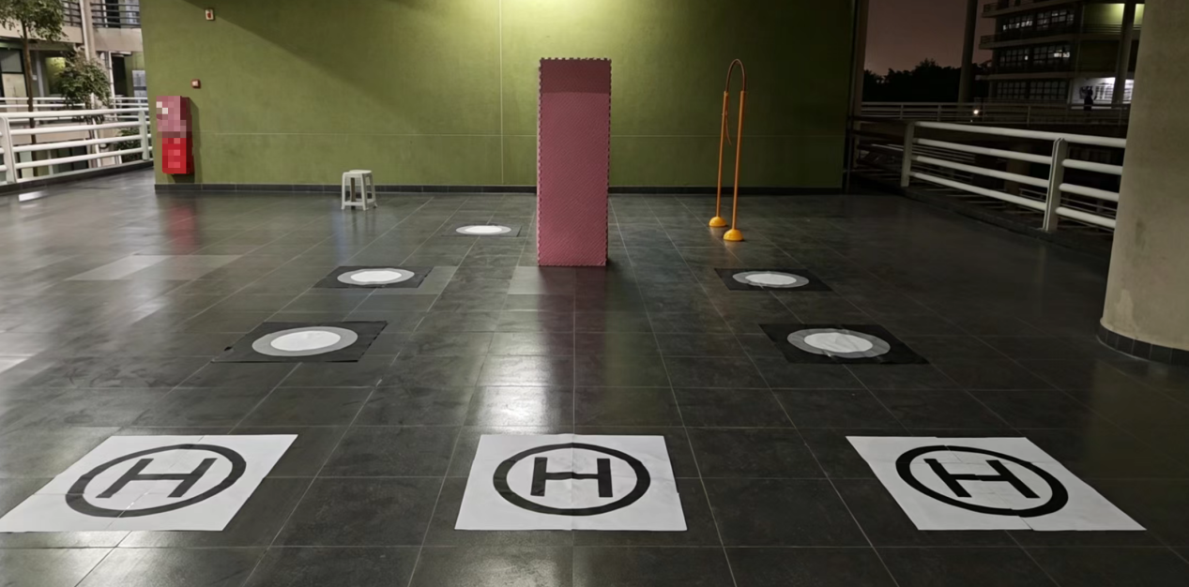图2-1：场地整体外观照片

2.2 道具坐标
所有坐标均以均参考第二十八届中国机器人及人工智能大赛比赛规则要求。
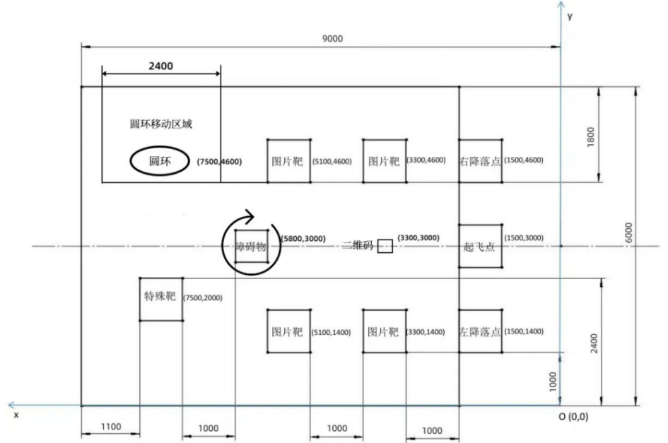
图2-2：场地示意图

2.3 现场整体布局图
整体布局保证各任务区域之间具有足够安全距离，可有效降低任务切换时的碰撞风险。
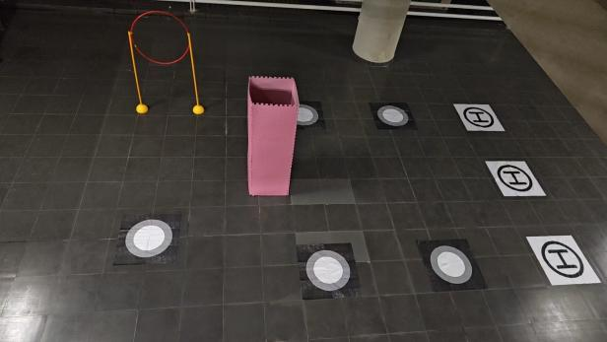图2-3：场地俯视全景照片 | 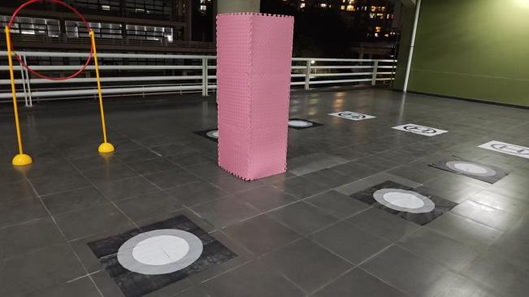图2-4：场地斜侧视角照片

3.任务分析

3.1 任务一：携带物块起飞
任务描述
无人机需携带全部三个物块从起飞点自主起飞，并稳定上升至规定高度以上。
实现方案
确认无人机系统状态正常后，通过遥控器切换至Offboard模式，由板载计算机向飞控发送自主起飞指令。
起飞过程中，通过运行修改后的阿木实验室开源平台Prometheus中的起飞代码无人机采用垂直缓慢上升策略，目标高度设置为1.3米。利用 Livox Mid-360 激光雷达与 FAST-LIO2 算法获取无人机实时位姿信息。
达到目标高度后，无人机进入悬停状态，并等待下一阶段任务指令。
关键参数
起飞目标高度：1.3米
起飞上升速度：0.5m/s
悬停位置误差：±10cm
失败处理
若无人机起飞后姿态异常，则自动执行降落保护。系统重新检测飞控状态后可再次尝试起飞。

3.2 任务二：识别二维码
任务描述
无人机需要识别二维码中的两个图片类别信息以及降落方向信息。
实现方案
无人机飞至二维码识别区域后，首先在距地面约1.3米高度稳定悬停。双目相机持续采集下视图像，并将图像数据传输至板载计算机进行实时处理。系统采用OpenCV中的QRCodeDetector模块完成二维码的检测与解码。
二维码解码成功后，程序自动对字符串内容进行解析，并按照“类别1、类别2、降落方向”的格式提取任务信息。例如识别结果为“apple,man,left”时，系统将分别保存两个图片类别标签与最终降落方向标签，供后续图片靶识别、物块投放及自主降落任务调用。
同时，系统会将识别结果输出至ROS终端与地面站日志界面，便于调试与飞行状态监测。
关键参数
二维码识别距离：1.3m
图像分辨率：1280×720
失败处理
识别二维码时间为30秒，若超过30秒识别二维码失败，则跳过该任务。

3.3 任务三：顺时针绕障碍物飞行
任务描述
无人机需绕场地中央障碍物进行顺时针飞行，并尽可能完成更多圈数。
实现方案
系统首先规划以障碍物为圆心、半径1.2米的圆形轨迹。无人机飞至轨迹起点后，以固定速度沿圆形路径飞行。
绕障过程中，系统持续利用 Livox Mid-360 激光雷达与 FAST-LIO2 算法获取无人机实时位姿信息，并采用速度控制模式生成圆周飞行轨迹。程序根据当前圆周角度实时计算无人机在 X、Y 方向的速度分量，并周期性发送速度指令，使无人机按照预设半径进行顺时针绕飞。
飞行过程中，无人机保持固定飞行高度1.3米，绕飞半径设置为1.2米。系统按照固定控制频率持续更新圆周运动速度，实现稳定连续的绕障飞行。在飞行至半圈位置时，系统自动调整无人机航向角至180°，保证后续飞行姿态稳定。
完成整圈绕飞后，系统切换至位置控制模式，控制无人机返回圆轨迹起始点，并利用实时定位信息判断是否到达目标位置。当无人机与起始点位置误差小于0.1米时，判定绕障任务完成。
关键参数
绕行半径：1.2米
飞行时间：40s
飞行高度：1.3米
失败处理
若无人机发生碰撞，则降落无人机。

3.4 任务四：投放物块至图片靶
任务描述
无人机需根据二维码中的类别信息，将两个小物块分别投放至对应图片靶。
实现方案
无人机首先飞至目标图片靶上方约1.5米高度，通过修改开源项目SpireCV的椭圆检测代码使其实现发布图片靶的圆框信息的ROS话题与摄像头画面的ROS话题，再额外编写程序实现接收图片即圆框信息，来裁剪图片，将裁剪后的图片用YOLOv5训练好的cifar100.pt分类模型，进行图片靶类别的获取。
识别确认后，系统进入精准定位阶段。获取修改后的SpireCV的椭圆检测代码中发布的图片圆框位置话题，对无人机位置进行微调，当圆心位置处于无人机正下方位置的摄像头画面正中时判断为可以投放物块
位置误差满足要求后，无人机缓慢下降至0.7米高度，并保持稳定悬停。
随后系统控制对应舵机动作，释放小物块。投放完成后，无人机立即上升至安全高度，防止下洗气流影响物块落点。
关键参数
投放高度：0.7米
下降速度：0.3m/s
失败处理
若图片类别识别不出，则跳过该目标靶。

3.5 任务五：投放物块至特殊靶
任务描述
无人机需将大物块投放至带有红蓝信号灯的特殊靶。
实现方案
无人机飞至特殊靶区域后，通过修改开源项目SpireCV的椭圆检测代码使其获取特殊靶圆心位置信息。根据圆心位置信息对无人机位置进行微调。
确认位置后，无人机下降至0.7米高度进行精准悬停，并释放大物块。
关键参数
检测高度：1.3米
投放高度：0.7米
失败处理
若未检测特殊靶圆环，则直接进入下一任务阶段。

3.6 任务六：穿越圆环
任务描述
无人机需自主搜索并完整穿越随机位置圆环。
实现方案
系统首先控制无人机飞至圆环搜索区域左侧起点。
无人机正前方摄像头检测圆环目标，通过修改开源项目SpireCV的椭圆检测代码使其获取圆环圆心位置信息。
系统根据圆环中心点位置动态调整无人机航向与横向偏移，使机头对准圆环中心。
当圆环中心处于无人机正前方摄像头画面的中心时，系统进入快速穿越模式，以稳定速度直线飞过圆环。
穿越完成后，系统自动恢复正常巡航速度。
关键参数
检测高度：1.6米
穿越高度：1.6米
飞行速度：0.8m/s
失败处理
若首次未检测到圆环，则直接跳过此部分。

3.7 任务七：降落在正确方向
任务描述
无人机需根据二维码中的方向信息，降落至对应区域。
实现方案
无人机完成圆环穿越后，根据二维码中保存的left或right指令选择目标降落点。
飞至降落点上方后，无人机降低飞行速度，并通过修改开源项目SpireCV的椭圆检测代码使其发布圆环圆心位置信息，再对无人机位置进行微调，从而实现精确位置修正。确定位置后匀速降落，当距离地面10cm时系统自动闭锁电机。
关键参数
降落速度：0.3m/s
最终位置误差：±10cm
闭锁电机高度：10cm
失败处理
若为检测到降落靶子，则等待10秒后直接降落。

4.技术路线

4.1 系统整体架构
本无人机系统采用“感知层—决策层—执行层”三层架构设计，各模块通过ROS通信框架进行数据交互，实现无人机自主飞行与任务执行。
感知层主要负责环境信息获取，包括Livox Mid-360激光雷达、正下方视觉摄像头、正前方视觉摄像头以及Pixhawk 4飞控内置IMU。Livox Mid-360用于环境感知与自主定位，正下方摄像头用于二维码识别、图片靶识别、特殊靶检测及降落靶定位，正前方摄像头用于圆环搜索与穿越任务。
决策层运行于Jetson Xavier NX板载计算机，负责完成激光SLAM定位、视觉识别、任务状态管理以及飞行控制指令生成。系统根据实时感知信息计算无人机目标位置、速度及航向信息，并通过MAVROS将控制指令发送至PX4飞控。
执行层由Pixhawk 4飞控、电调、动力系统以及舵机投放机构组成。飞控接收板载计算机发送的位置控制或速度控制指令后完成姿态解算和动力输出，实现自主飞行、精准悬停以及物块投放等功能。
整个系统基于Prometheus无人机开源平台开发，结合FAST-LIO2定位系统、OpenCV视觉识别模块、SpireCV目标检测模块以及YOLOv5分类模型，实现比赛全过程自主完成。
照片4-1：系统整体架构图
照片4-2：ROS节点通信框图

4.2 自主定位与飞行控制
由于比赛环境为室内无GNSS环境，因此系统采用激光SLAM方案实现无人机自主定位。

系统使用Livox Mid-360激光雷达作为主要定位传感器，并采用FAST-LIO2算法进行激光雷达与IMU数据融合。FAST-LIO2采用紧耦合迭代卡尔曼滤波方法，能够实时输出无人机三维位置与姿态信息，具有定位精度高、延迟低、运行稳定等特点。
系统启动后依次运行Livox雷达驱动、FAST-LIO2定位程序、MAVROS通信节点以及Prometheus控制节点，完成定位系统与飞控系统初始化。随后无人机解锁并切换至PX4 Offboard模式，由板载计算机接管飞行控制。
飞行控制采用“板载计算机高层决策+PX4底层控制”的分层控制架构。Jetson Xavier NX负责飞行任务规划与控制指令生成，Pixhawk 4负责姿态稳定控制与动力输出。起飞、悬停、精准投放以及降落任务采用位置控制模式；绕障飞行与圆环穿越任务采用速度控制模式。
整个比赛流程采用有限状态机方式管理。系统按照自主起飞、二维码识别、顺时针绕障飞行、图片靶投放、特殊靶投放、圆环穿越以及自主降落等状态依次执行任务，仅在当前任务完成后进入下一阶段，从而保证飞行过程稳定可靠。
实测结果表明，系统定位误差稳定控制在5cm以内，能够满足比赛任务要求。
照片4-3：FAST-LIO2运行界面
照片4-4：飞行轨迹记录图

4.3 视觉识别系统
视觉识别系统主要完成二维码识别、图片靶识别、特殊靶检测以及圆环检测等任务。
二维码识别采用OpenCV中的QRCodeDetector模块实现。无人机飞至二维码识别区域后在指定高度悬停，通过正下方摄像头采集图像并进行实时处理。系统自动解析二维码中的两个图片类别信息以及最终降落方向信息，并将识别结果保存供后续任务调用。
图片靶识别采用修改后的SpireCV椭圆检测程序与YOLOv5分类模型联合实现。系统首先利用SpireCV检测目标靶外部圆环轮廓，并发布圆心位置ROS话题。随后根据圆环区域对图像进行裁剪，并将裁剪后的图像输入YOLOv5训练得到的cifar100.pt分类模型进行识别，从而获得图片靶类别信息。系统将识别结果与二维码中保存的类别标签进行匹配，确定对应投放目标。
特殊靶检测同样采用修改后的SpireCV椭圆检测程序实现。系统通过正下方摄像头检测特殊靶圆环轮廓并获取圆心位置，实现特殊靶定位。
圆环检测采用正前方摄像头完成。系统利用修改后的SpireCV椭圆检测算法实时提取圆环轮廓并计算圆环中心坐标。控制系统根据圆环中心与图像中心之间的偏差实时调整无人机位置与航向角，使机头始终对准圆环中心，实现自主搜索与穿越。
为了提高识别稳定性，系统采用连续多帧确认机制对识别结果进行滤波处理，从而降低误检概率，提高任务完成率。
照片4-5：二维码识别效果图
照片4-6：图片靶识别与圆环检测效果图

4.4 任务执行策略
系统采用预设航点与视觉闭环控制相结合的任务执行策略。无人机完成自主起飞后首先飞至二维码识别区域，利用二维码识别结果获取后续任务所需的图片类别信息及最终降落方向信息。
在绕障任务中，无人机首先飞至障碍物附近预设位置，然后利用速度控制方式执行圆周轨迹飞行。系统根据圆周运动模型实时计算无人机在X方向与Y方向的速度分量，并持续发送速度控制指令，使无人机按照设定半径完成顺时针绕飞。绕飞结束后，无人机返回圆轨迹起始位置并进入下一任务阶段。
图片靶投放任务采用“视觉定位—精准悬停—低空释放”的控制策略。无人机飞至目标靶上方后，通过SpireCV检测得到圆环中心位置，并利用视觉闭环控制不断修正无人机位置。当目标中心与图像中心重合时，认为完成精准对准。随后无人机下降至投放高度，通过PWM信号控制舵机动作释放对应物块。投放完成后立即上升至安全高度并继续执行后续任务。
特殊靶投放流程与图片靶投放类似，通过检测特殊靶圆心位置完成目标对准后释放大物块。
圆环穿越任务中，无人机首先飞至圆环搜索区域，利用正前方摄像头持续检测圆环目标。当圆环中心进入允许误差范围后，系统切换至穿越模式，以稳定速度沿机体前向完成圆环穿越。
完成全部任务后，无人机根据二维码识别得到的方向信息选择对应降落区域。系统通过视觉定位对降落点进行精确修正，并以设定速度缓慢下降，最终完成自主降落。
照片4-7：绕障飞行轨迹图
照片4-8：物块投放与圆环穿越过程图

4.5 软件系统设计
本系统软件平台基于Ubuntu 20.04和ROS Noetic搭建，采用模块化设计思想，各功能模块通过ROS Topic实现数据交互。
定位模块采用Livox ROS Driver与FAST-LIO2实现激光SLAM定位；飞行控制模块采用Prometheus平台结合PX4飞控实现自主飞行控制；视觉识别模块采用OpenCV、SpireCV以及YOLOv5实现二维码识别、目标检测与图片分类；通信模块采用MAVROS实现板载计算机与PX4飞控之间的数据交换。
系统运行时首先启动Livox雷达驱动、FAST-LIO2定位程序、MAVROS通信节点以及Prometheus控制节点，完成系统初始化。随后解锁无人机并切换至Offboard模式，由板载计算机统一管理全部任务流程。
各功能节点之间通过ROS消息机制进行数据交换，具有良好的模块独立性和可扩展性，便于后续功能升级与维护。
照片4-9：软件架构图
照片4-10：ROS节点通信关系图

4.6 飞行性能优化
为了提高无人机在比赛环境中的飞行稳定性与任务完成率，系统从定位精度、飞行控制以及视觉识别三个方面进行了优化。
定位方面，通过FAST-LIO2实现激光雷达与IMU紧耦合融合，提高室内环境下的定位稳定性。飞行过程中持续监测定位状态，减少定位漂移对任务执行的影响。
控制方面，根据无人机满载状态对PX4控制参数进行了多轮调试，使无人机在携带全部物块情况下仍能保持稳定起飞、悬停与降落。针对投放任务设计视觉闭环控制方法，提高目标对准精度。
视觉识别方面，通过修改SpireCV椭圆检测程序实现目标圆心位置实时发布，并结合YOLOv5分类模型提高图片靶识别准确率。同时采用连续多帧确认机制减少误检情况，提高识别可靠性。
经过多轮室内测试验证，无人机能够稳定完成起飞、识别、绕障、投放、穿环及降落等任务，满足比赛要求。
照片4-11：飞行测试照片
照片4-12：任务执行效果图

4.7 安全防护机制
为保证比赛过程中的飞行安全与设备可靠性，系统设计了完善的软硬件安全防护机制。
硬件方面，无人机安装桨叶保护装置，可有效降低碰撞风险。遥控器始终保持连接状态，当自动飞行出现异常时，飞手可立即切换飞行模式进行人工接管。系统设置独立急停功能，可在紧急情况下快速切断动力输出。
软件方面，系统持续监测FAST-LIO2定位状态、MAVROS通信状态以及无人机姿态状态。当检测到定位异常、通信中断或姿态异常时，自动暂停任务执行并进入悬停状态。若发生碰撞或飞行状态异常，则立即执行降落保护。
对于二维码识别、图片识别、特殊靶识别以及圆环检测等任务，系统均设置超时机制。当识别失败时自动跳过对应任务，避免任务流程阻塞。
此外，系统设置电子围栏保护功能，对飞行区域进行限制。当无人机接近边界区域时自动降低飞行速度；超出边界范围时自动停止飞行并返回安全区域。
通过上述安全措施，系统在多轮测试过程中保持稳定运行，未发生严重失控或坠机情况，能够满足比赛对安全性和可靠性的要求。

5.团队分工
本参赛团队共由3名成员组成，团队成员按照“硬件设计—算法开发—系统集成—飞行测试”流程进行协同分工，各成员之间通过ROS接口标准统一数据格式，确保各模块能够快速联调。
姓名1（队长）：飞控与硬件集成
主要负责无人机整体硬件方案设计与系统集成，包括机架选型、动力系统匹配、飞控安装、电源分配以及机体重心调整。完成Pixhawk 4飞控参数调试、ESC校准及电机旋向测试，确保飞行平台稳定可靠。
同时负责板载计算机与飞控之间的MAVROS通信配置，完成串口通信调试与数据链路测试。比赛前负责无人机整机检查，包括电池状态检测、螺旋桨锁紧检查以及遥控器失控保护验证。
在项目实施过程中，还负责无人机重量测量、轴距测量、续航测试与载重测试等工作，并整理硬件相关照片资料。
姓名2：视觉感知算法
主要负责视觉识别模块开发，包括双目相机驱动、图像采集程序以及视觉算法部署。
完成二维码检测与解码算法开发，实现二维码字符串实时解析；负责CIFAR-100图片分类模型训练、数据增强以及TensorRT加速部署；开发特殊靶红蓝信号灯检测算法，实现颜色区域识别与闪烁状态判断。
同时负责相机标定工作，包括内参标定、畸变校正以及相机与机体坐标系外参标定，提高视觉定位精度。视觉识别结果通过ROS话题实时发布，为路径规划与任务决策模块提供输入数据。
姓名3：SLAM与路径规划
主要负责无人机室内定位与路径规划算法开发。
完成FAST-LIO2激光SLAM系统部署与调试，实现室内环境下的实时定位与地图构建。负责Livox Mid-360激光雷达与IMU时间同步配置，提高点云匹配稳定性。
在路径规划部分，实现A*全局路径规划算法以及TEB局部轨迹优化算法，并根据比赛任务特点设计绕障飞行轨迹与圆环穿越轨迹。通过激光雷达实时更新局部代价地图，实现动态避障与路径修正。
同时负责无人机飞行轨迹数据记录与分析，对飞行误差进行统计并协助优化控制参数。

6.技术展望

6.1 扩展应用方向
本项目以室内自主飞行、激光定位、视觉识别、精准投放以及自主任务执行为核心技术基础，具备较强的工程应用价值。未来经过进一步优化与完善后，可拓展至多个实际应用场景。
在工业巡检领域，无人机可利用激光雷达自主定位能力进入厂房、仓库、地下管廊等复杂环境，完成设备巡检、仪表读取及异常状态检测等工作。结合视觉识别技术，还能够自动发现设备故障点，并将巡检结果实时回传至管理平台，提高巡检效率并降低人工巡检风险。
在应急救援领域，无人机可在地震、火灾、坍塌等危险环境中执行自主搜索任务。通过机载视觉系统识别目标区域或受困人员位置，并利用投放机构完成药品、通信设备及应急物资的精准投送，为救援工作提供技术支持。
在智慧物流领域，无人机可应用于仓储环境内部运输任务。结合视觉定位与自主导航技术，实现仓库内部货物搬运、定点配送以及自动盘点等功能，提高物流系统自动化水平。
在教育科研领域，本项目所采用的Prometheus、PX4、ROS、FAST-LIO2以及视觉识别技术均具有良好的开放性和可扩展性，可作为无人机自主飞行与人工智能相关课程的实验平台，为学生开展科研创新和工程实践提供基础支撑。
此外，未来还可进一步扩展多机协同功能，实现多架无人机之间的信息共享与任务协作，应用于大型仓储巡检、室内地图快速构建、智能安防巡逻以及应急救援等场景。

6.2 技术优化方向
虽然当前系统已经能够较为稳定地完成比赛要求的各项任务，但在系统性能、任务执行效率以及环境适应能力等方面仍存在进一步优化空间。
在定位系统方面，目前主要采用FAST-LIO2实现激光雷达与IMU融合定位。后续可进一步优化点云预处理与参数配置，提高复杂环境下的定位稳定性。同时可结合视觉信息构建多传感器融合定位系统，提高长时间飞行时的定位精度和鲁棒性。
在视觉识别方面，目前系统采用OpenCV二维码识别、SpireCV目标检测以及YOLOv5图片分类模型完成任务识别。未来可进一步扩充训练数据集，增强模型对光照变化、遮挡干扰以及复杂背景环境的适应能力，提高识别准确率和任务成功率。
在目标检测方面，当前圆环检测和目标定位主要依赖椭圆检测算法。后续可结合深度学习目标检测方法，提高复杂环境下目标检测的稳定性，并增强对远距离目标和部分遮挡目标的识别能力。
在投放控制方面，目前主要采用视觉闭环定位与定高释放策略。未来可进一步研究投放过程中的气流影响及物块运动规律，优化释放时机和控制策略，提高投放精度和稳定性。
在飞行控制方面，可进一步优化PX4控制参数，提高无人机在满载状态下的飞行稳定性和轨迹跟踪精度。同时针对比赛任务特点优化状态机逻辑，减少任务切换时间，提高整体任务执行效率。
在软件架构方面，未来可进一步完善ROS节点管理机制，提高各功能模块之间的协同能力。通过增加系统状态监测与故障诊断功能，实现更加智能的异常处理和自主恢复能力，提高系统整体可靠性。
此外，团队计划进一步开发多无人机协同任务系统，实现多机地图共享、任务分配、协同巡检以及协同投放等功能，从而提高复杂任务场景下的整体作业效率。

7.附录
附录A：飞控源代码说明
本系统飞控采用PX4开源飞控框架，版本为PX4 1.14。板载计算机通过MAVROS节点与飞控进行通信，主要控制接口包括位置控制、速度控制、模式切换以及状态监测。
系统软件采用ROS Noetic框架开发，核心功能模块包括：
slam_node：负责FAST-LIO2定位与地图构建；
vision_node：负责二维码、图片靶与信号灯识别；
planner_node：负责路径规划与轨迹生成；
mission_node：负责任务状态机控制；
drop_control_node：负责投放装置控制；
mavros_node：负责与PX4飞控通信。
各模块之间通过ROS Topic与Service进行数据交互，系统整体运行稳定，具备良好的模块化扩展能力。
附录C：照片索引说明
本报告中所有照片均按照章节顺序编号，编号格式为“章节号-照片序号”。
例如：
照片1-1：无人机重量测量照片；
照片2-5：图片靶布局照片；
照片4-10：视觉定位对准照片；
照片5-3：室内测试飞行照片。
所有原始照片均采用高清拍摄，并保留原始时间信息，可用于比赛现场核验。
附录D：符合性说明
本无人机系统严格按照比赛规则进行设计与测试。
无人机总重量控制在2500克以内；
机体轴距满足规则要求范围；
飞控系统基于PX4开源方案开发；
遥控器具备独立紧急接管功能；
系统支持自主起飞、自主飞行、自主投放与自主降落；
所有算法均由团队自主完成集成与调试。
无人机已完成多轮室内自主飞行验证，能够稳定完成比赛全部任务流程。
报告完成日期：2025年05月
提交团队：XXXX无人机创新团队
指导教师：XXX
队长签字：______________

